**МКОУ «Джавгатская СОШ»**

**Информация о проведённых мероприятиях, посвящённых «Международному дню родного языка».**

**Цель: Формирование интереса учащихся к изучению и сохранению родных языков, воспитание уважения к культуре и традициям своего народа , формирование навыков межкультурного диалога и толерантности через изучение языков .**

**Учителя родного языка и литературы: Магомедов Алимирза Идрисович и**

**Зайнутдинова Алжанат Сулеймановна провели следующие мероприятия:**

**17.02.2021г. Открытый урок по родному языку в 8 «а» классе на тему «Главные члены предложения. Подлежащее.»**

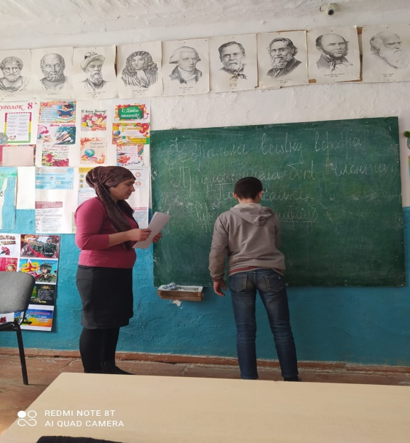

**17.02.2021г.Открытый урок по родному языку в 7 «а» классе на тему «Образование наречий»**

**18.02.2021г. Зайнутдинова А.С. выпустила стенгазеты « Поэты и писатели Дагестана », «90-летие Ахмедхана Абу –Бакара», «21- февраля - Международный день родного языка», а также организовала выставку книг.**

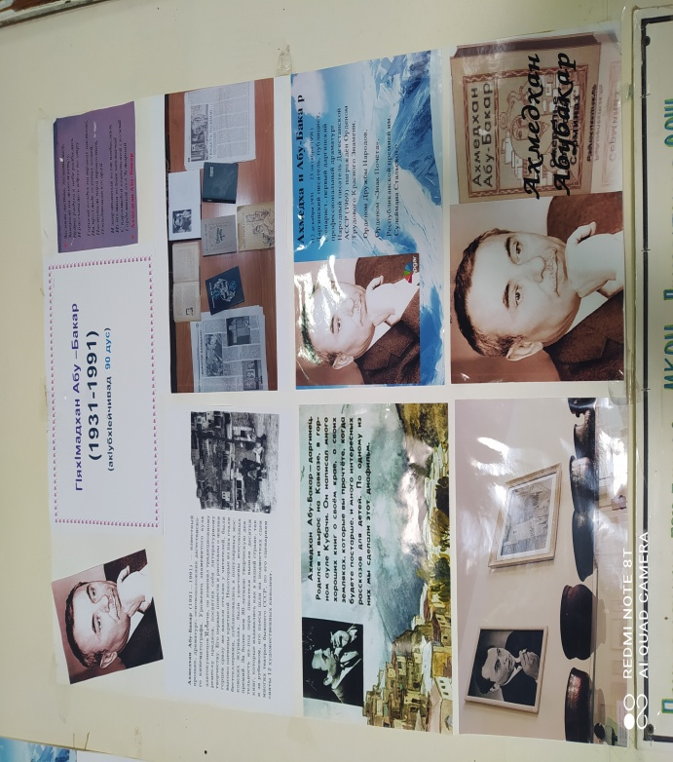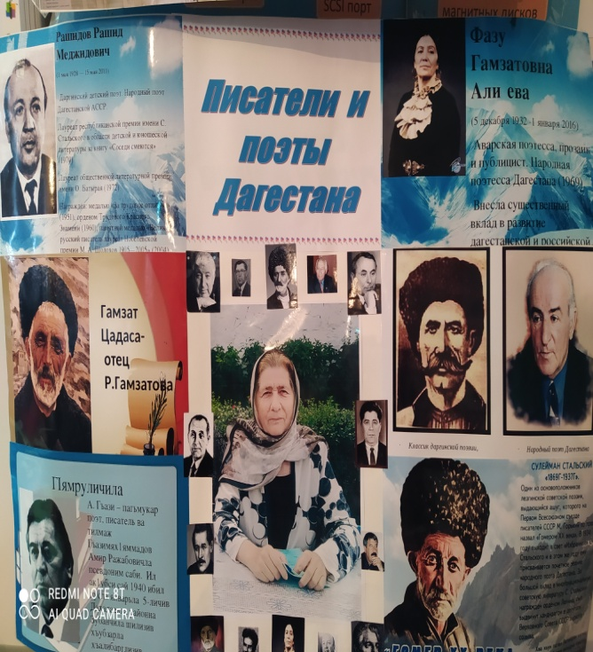 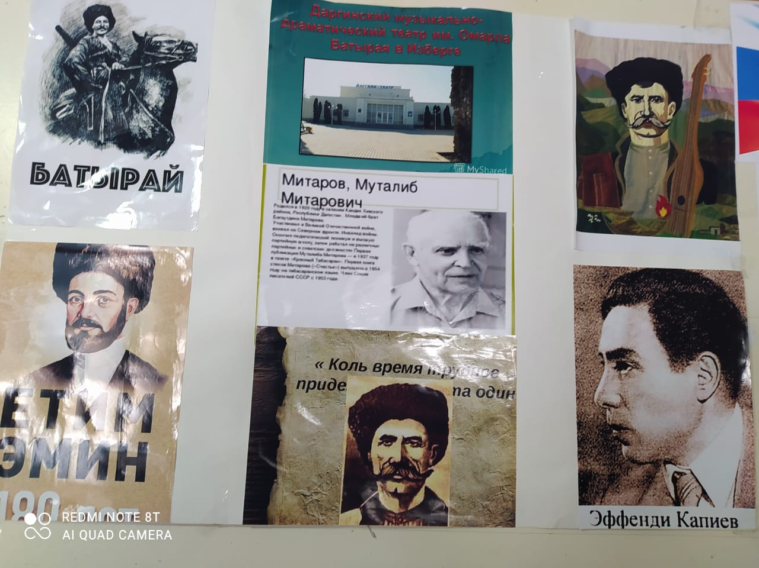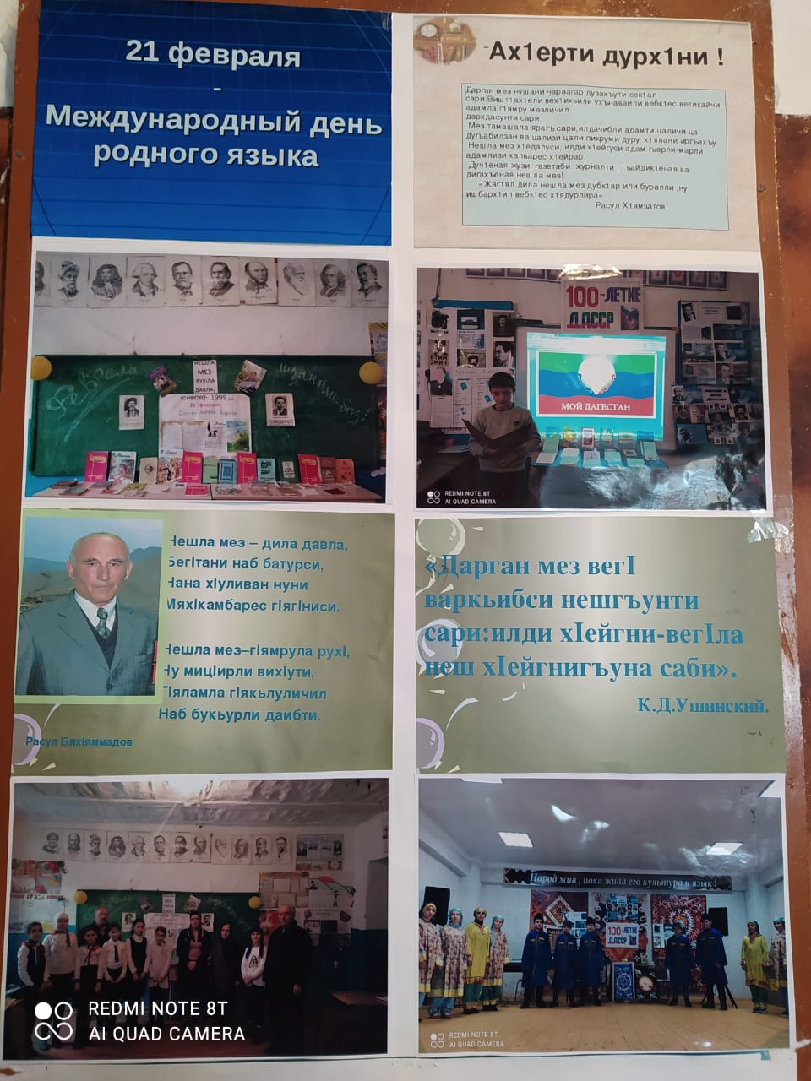

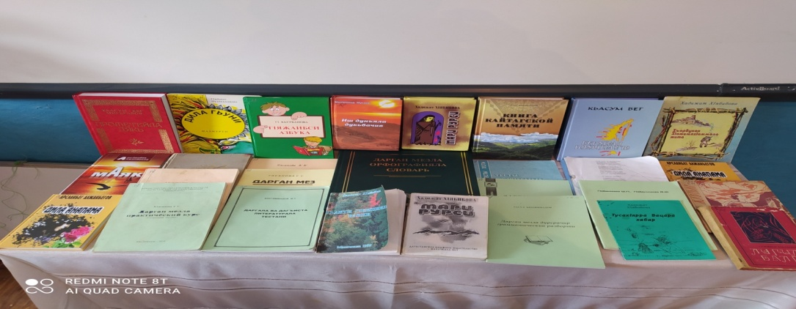

**19.02.2021г. Зайнутдинова А.С. провела в 8 «а» классе инсценировку по книге Хадижат Габибовой « Муса на экзамене»**

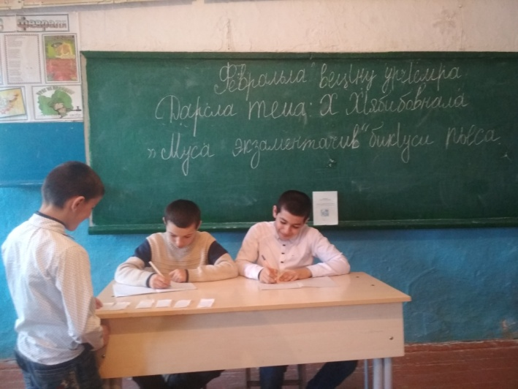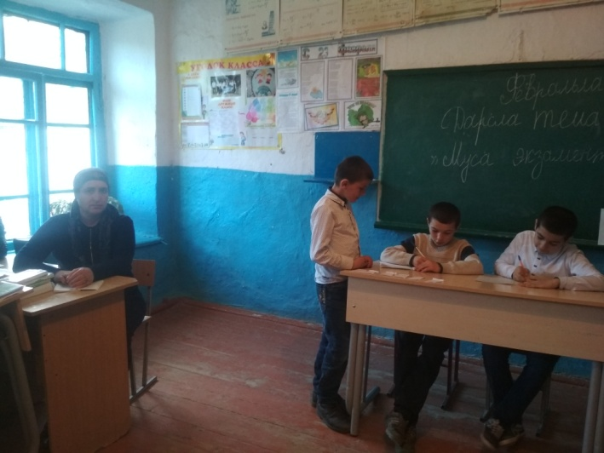

**18.02.2021г. Магомедов А.И. провёл урок р/р: « 100 - летие ДАССР» в 6-х классах.**

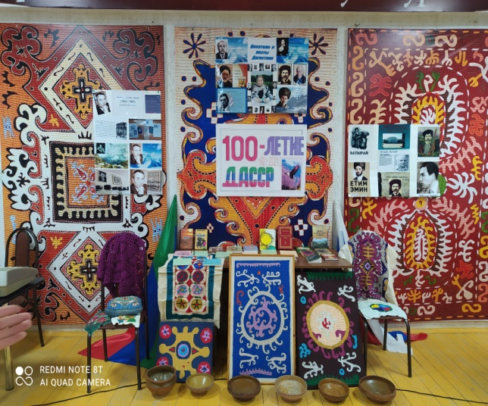

**19.02.2021г. Зайнутдинова А.С. провела КВН среди 9-х классов по родному языку и лит. на тему «Знаток и знатоки »**

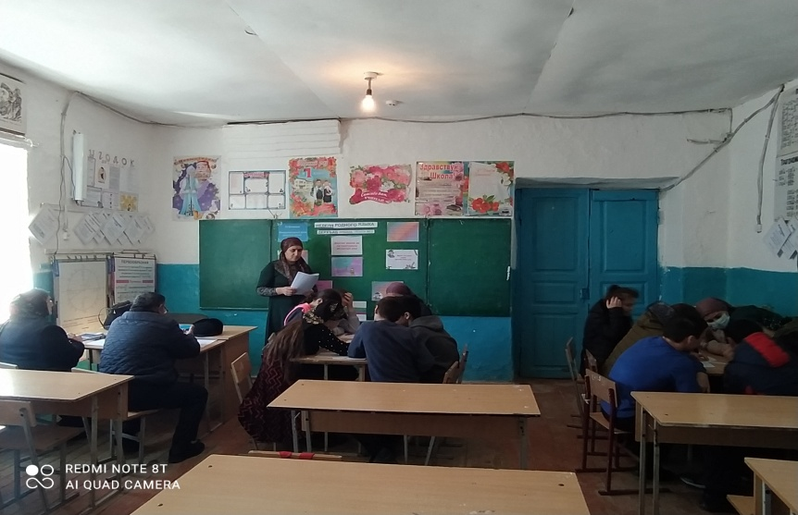

**21.02.2021г. Магомедов А.И. и Зайнутдинова А.С. провели конкурс на лучшего чтеца, посвящённый методической неделе родного языка**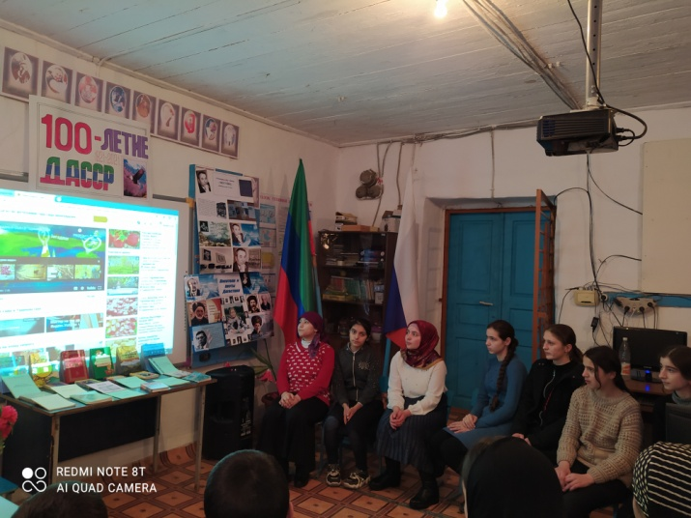 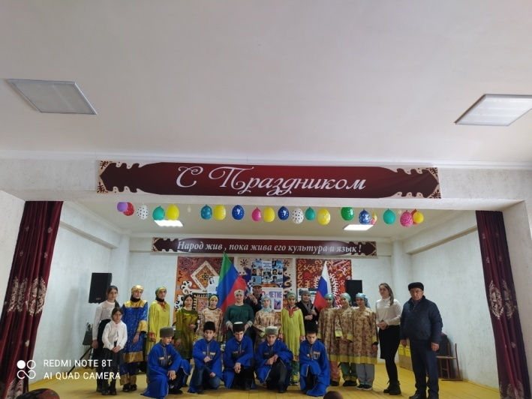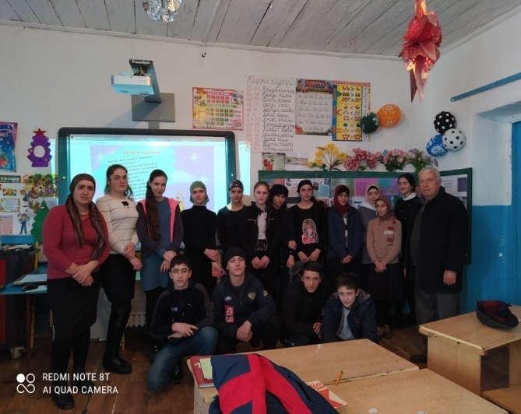

А также составлен флешмоб, посвящённый Дню родных языков.

Руководитель МО ______________Зайнутдинова А.С.